Medlemskap i Oskarshamn Pride
- 50 kr per medlemskapsår och betalas in i förskott.
- Endast medlemmar över 20 år betalar medlemskap.
- Swish: 076-3129915 (tillsvidare)
- Medlemskapets ekonomiska kostnad är en symbolisk summa för att stödja vår ideella verksamhet och Oskarshamns arbete framåt i HBTQ frågor.
- Vid medlemskap betalas summan in på angivet betalsätt tillsammans med ett separat mejl till oskarshamnpride@gmail.com med för- och efternamn, kontaktuppgifter.

Innan du blir medlem ber vi er läsa igenom vår integirtetspolicy.
Integritetspolicy
Oskarshamn Pride, är personuppgiftsansvarig för behandlingen av personuppgifter som sker inom ramen för föreningens verksamhet.

Varför behandlar vi dina personuppgifter?
För att vi ska kunna bedriva vår verksamhet behandlas personuppgifter för olika ändamål:
- Hantera medlemsavgifter
- Administration av löpande föreningsaktiviteter
- Kommunikation med medlemmar (kallelser till aktiviteter, information, historik mm)
- Ansökan om bidrag
- Publicering av material på hemsida och sociala medier

Vilken laglig grund har vi för personuppgiftsbehandling?
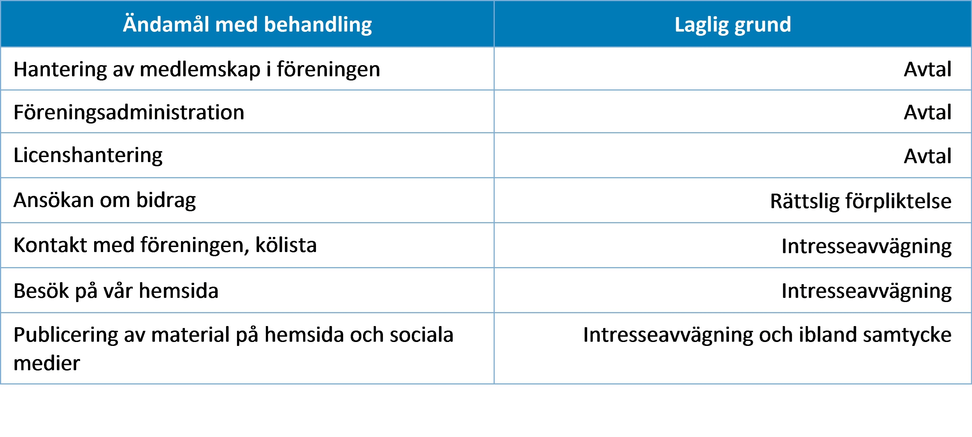Hur länge sparar vi dina personuppgifter?
Vi kommer att genomföra årsvis bedömning om ändamålet för att spara uppgifterna kvarstår. Om det inte längre uppfylls kommer vi att radera uppgifterna

Vilka rättigheter har du?
- Du har rätt att få utdrag ur våra register.
- Du har rätt att få dina uppgifter korrigerade om de är felaktiga
- Du kan även ha rätt att få dina uppgifter raderade, om inte andra lagkrav kräver att vi lagrar dina uppgifter
Vidare har du rätt att inge ett klagomål avseende vår behandling av personuppgifter till Datainspektionen, besök www.datainspektionen.se.
Har du frågor om vår personuppgiftsbehandling eller vill utöva dina rättigheter kontaktar du styrelsen på oskarshamnpride@gmail.com

